M2: Sicher fahren auf motorisierten Zweirädern
Unfallstatistiken
Lies die folgenden Infoboxen und beantworte anschließend die Fragen.
Am Anfang des Jahres 2018 gab es laut Kraftfahrt-Bundesamt im Bundesgebiet einen Bestand von 4,4 Millionen Krafträdern mit amtlichem Kennzeichen. Das Risiko, im Straßenverkehr zu verunglücken, ist bei Krafträdern (ohne Kleinkrafträder) höher als bei anderen Kraftfahrzeugen. Bezogen auf 1.000 zugelassene Krafträder mit amtlichem Kennzeichen verunglückten 2018 sieben Benutzer, auf 1.000 Pkw kamen fünf Verunglückte. Das Risiko, auf einem Kraftrad mit amtlichem Kennzeichen getötet zu werden, war im Jahr 2018 mehr als viermal so hoch wie im Auto. Denn Kraftradfahrer sind bei einem Unfall nahezu ungeschützt. Damit bestätigt die Unfallstatistik, was viele vermuten: Kraftradfahren ist gefährlich.
1a) Erkläre die unterschiedlichen Risiken für Krafträder (Motorrad, Moped) im Straßenverkehr.

Die Verkehrsteilnahme und damit auch die Unfallhäufigkeit von Kraftrad- und Fahrradfahrern sind auch abhängig von saisonalen Einflussfaktoren. Schlechte Straßen- und Witterungsverhältnisse, wie sie im Winterhalbjahr oft vorliegen, halten viele von den Straßen fern; sie sind dann im Sommerhalbjahr bei schönerem Wetter umso häufiger unterwegs. In den Monaten April bis September 2018 betrug der Unfallanteil bei Krafträdern mit amtlichem Kennzeichen 78,5 % und bei Kleinkrafträdern 66,2 %. Bei Fahrrädern waren es 68,1 %. Der besonders starke jahreszeitliche Bezug der Kraft- und Fahrräder ist darin begründet, dass diese häufig als Schönwetter- und Freizeitfahrzeuge benutzt werden. Krafträder werden in den Wintermonaten hingegen häufig gar nicht benutzt.
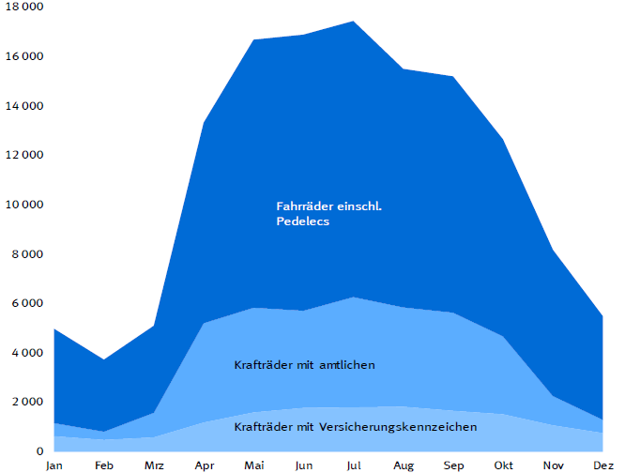
Abb. 1: Verunglückte Kraftrad- und Fahrradbenutzer bei Straßenverkehrsunfällen 2018 nach Monaten. Aus: Destatis. Verkehrsunfälle. Kraftrad- und Fahrradunfälle im Straßenverkehr. 2018. Seite 7, Abb. 2.
1b) Erkläre, wann beziehungsweise in welcher Jahreszeit die meisten Unfälle mit Krafträdern passieren. Fallen dir dazu weitere Gründe als die im Text genannten ein?

1c) Erkläre anhand der Tabellen 1 und 2, welche Auffälligkeiten es hinsichtlich der Verteilung der Unfallzahlen gibt.

1d) Zeichne anhand eines Aspekts deiner Wahl einen Graphen, der die Entwicklung der Unfallzahlen darstellt. Nutze unterschiedliche Farben für die verschiedenen Kategorien.
Arbeitsvorschlag: Zeichne die Unfallzahlen auf der y-Achse und die Jahreszahlen auf der x-Achse ein.

2) Welche Fakten haben dich überrascht oder sind dir besonders aufgefallen? Think – Pair – Share

Tabelle 1: Das Straßenverkehrsunfallgeschehen von Kraft- und Fahrrädern im Überblick
 | 2000 | 2005 | 2010 | 2015 | 2016 | 2017 | 2018 | Veränderung 2018 gegenüber 2017 in %
Unfälle insgesamt  dar.: Unfälle mit Beteiligung von Fahrern von | 382 949 | 336 619 | 288 297 | 305 659 | 308 145 | 302 656 | 308 721 | 2
Krafträdern mit Versicherungskennzeichen | 19 184 | 17 609 | 17 003 | 15 466 | 14 431 | 13 750 | 14 683 | 6,8
Krafträdern mit amtlichem Kennzeichen | 39 348 | 34 266 | 25 915 | 29 295 | 28 410 | 28 120 | 30 174 | 7
Fahrrädern | 73 927 | 78 678 | 65 647 | 78 341 | 81 272 | 79 826 | 88 472 | 10,8
Verunglückte (Leichtverletzte, Schwerverletzte, Getötete) insgesamt  dar.: Benutzer von | 511 577 | 438 804 | 374 818 | 396 891 | 399 872 | 393 492 | 399 293 | 1
Krafträdern mit Versicherungskennzeichen | 19 373 | 17 864 | 17 247 | 15 612 | 14 481 | 13 813 | 14 804 | 7,2
Krafträdern mit amtlichem Kennzeichen | 41 112 | 35 703 | 26 969 | 30 434 | 29 437 | 29 180 | 31 419 | 7,7
Fahrrädern | 73 397 | 78 434 | 65 573 | 78 176 | 81 274 | 79 728 | 88 880 | 11,5
Getötete insgesamt  dar.: Benutzer von | 7 503 | 5 361 | 3 648 | 3 459 | 3 206 | 3 180 | 3 275 | 3
Krafträdern mit Versicherungskennzeichen | 157 | 107 | 74 | 62 | 68 | 59 | 78 | 2,2
Krafträdern mit amtlichem Kennzeichen | 945 | 875 | 635 | 639 | 536 | 583 | 619 | 6,2
Fahrrädern | 659 | 575 | 381 | 383 | 393 | 382 | 445 | 16,5
Quelle: Destatis. Verkehrsunfälle. Kraftrad- und Fahrradunfälle im Straßenverkehr. 2018. Seite 26–27 (Kürzung durch die Autoren).

Tabelle 2: Verunglückte Benutzer von Kraft- und Fahrrädern 2018 nach Altersgruppen und Geschlecht
Alter | Insgesamt | Männlich | Weiblich
Getötete
Insgesamt | 1 142 | 991 | 151
10–15 | 11 | 8 | 3
15–18 | 50 | 37 | 13
18–21 | 41 | 39 | 2
Schwerverletzte
Insgesamt | 28 729 | 21 042 | 7 687
10–15 | 924 | 685 | 239
15–18 | 2 445 | 1 860 | 585
18–21 | 1 392 | 1 088 | 304
Quelle: Destatis. Verkehrsunfälle. Kraftrad- und Fahrradunfälle im Straßenverkehr. 2018. Seite 29 (Kürzung durch die Autoren).

Video-Analyse
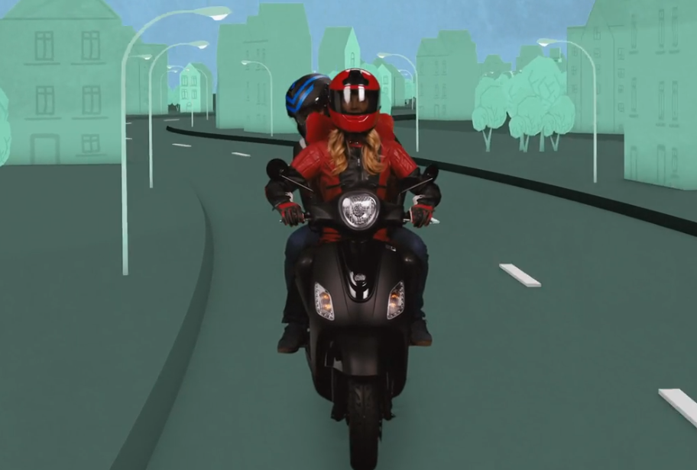Ausschnitt aus dem Video „Das Gesetz der Straße: Folge 5“

Wer mit dem Moped oder Motorrad im Straßenverkehr unterwegs ist, sollte einige Dinge beachten. Schaut euch das Video „Folge 5: Motorisierte Zweiräder I Das Gesetz der Straße – mit Ralph Caspers“ an und beantwortet anschließend folgende Fragen:

- Was kann man als Fahrer eines motorisierten Zweirads zum eigenen Schutz beziehungsweise zur eigenen Sicherheit im Straßenverkehr tun?
______________________________________________
________________________________________________

- Welche Tipps gibt Ralph für ein sicheres Fahren zu zweit?
______________________________________________
________________________________________________

- Welche Regeln im Straßenverkehr sollten Kraftradfahrer besonders beachten?
______________________________________________
________________________________________________

- Überlegt nun in Partner- oder in einer Kleingruppenarbeit, welche Vorkehrungen, welches Verhalten und welche Tipps ihr Moped-Neulingen mit auf den Weg geben würdet.
Dazu dürft ihr zwischen verschiedenen Varianten wählen:
a) Erstellt einen Informationsflyer, der wichtige Tipps für den Straßenverkehr enthält.
b) Erstellt eine computergestützte Präsentation (z. B. PowerPoint) mit mindestens 5 Folien.
c) Erstellt ein eigenes Video (z. B. im Stil von Ralph Caspers) von 2 bis 3 Minuten Länge.

Hinterher kürt das Plenum die kreativste und gelungenste Arbeit.
Hinweis: Nutzt hierzu auch die Broschüre „Motorrad – young & safe“. (https://www.ifz.de/produkt/young_and_safe/)
Abschluss-Quiz
- Bundesweit waren 2018 45,3 Millionen Pkw gemeldet. Wie viele Krafträder mit amtlichem Kennzeichen und Versicherungskennzeichen waren gemeldet?
4,4 Millionen 15 Millionen 11,2 Millionen

- Das Risiko, auf einem Motorrad tödlich zu verunglücken, liegt um wie viele Male höher als das Risiko, mit dem Auto zu verunglücken?
10-mal so hoch 4-mal so hoch 12-mal so hoch

- Der häufigste Unfallgegner von Krafträdern ist der Pkw. In wie viel Prozent der Zusammenstöße handelt es sich um einen Unfall zwischen Kraftrad und Pkw?
In 78 % aller Fälle In 92 % aller Fälle In 45 % aller Fälle

- Welche Kraftradfahrer sind im Straßenverkehr besonders gefährdet? (Alles ankreuzbar!)
Fahranfänger Senioren Jugendliche im Alter von 15–17 Jahren

- Was ist das häufigste Fehlverhalten, das zu Verkehrsunfällen mit Krafträdern führt?
Alkoholeinfluss Falsche Straßenbenutzung Nicht angepasste Geschwindigkeit

- Das Tragen welcher Schutzkleidung ist auf motorisierten Zweirädern Pflicht?
Schutzhelm Handschuhe Schutzjacke

- Mit welchen Maßnahmen können Fahrer eines motorisierten Zweirads Unfälle vermeiden? (Alles ankreuzbar!)
Defensiv fahren Retroreflektierende Kleidung tragen Fehler anderer Verkehrsteilnehmer vorhersehen

- Wie sollte man sich als Beifahrer auf einem motorisierten Zweirad verhalten?
Gut festhalten Bei Kurvenfahrten rumhampeln Den Fahrer nicht ablenken

